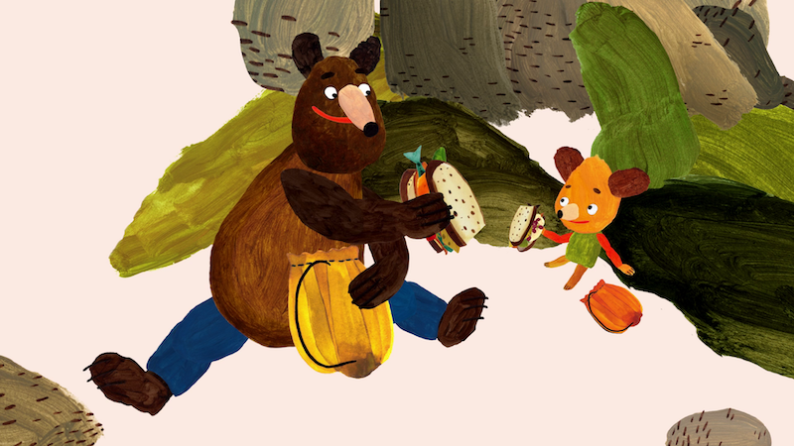
HURÁ NA POHÁDKY DISTRIBUČNÍ LIST

Česká republika 2019 | 45 minut | česká a slovenská verze | přístupný od 3 let | DCP, MP4 | 16 : 9 |
premiéra: 17. října 2019 | konec monopolu: 16. října 2022

■ originální název Hurá na pohádky ■ žánr animovaný/rodinný
■ režie Alexandra Májová, Kateřina Karhánková, Katarina Kerekesová ■ hudba Prokop Holoubek ■
v českém znění Lukáš Příkazký, David Novotný, Zuzana Porubjaková, Richard Stanke a další

■ programace Radek Rubáš, +420 777 161 402, program@aerofilms.cz, online objednávky v portálu disfilm
- stránka filmu https://www.aerofilms.cz/hura-na-pohadky/
- materiály http://aero.capsa.cz/ (login a heslo: guest)

■ synopse
Hurá na pohádky je pásmo krátkých animovaných filmů pro nejmenší diváky a jejich bystré sourozence a zvědavé rodiče. Pásmem vás provedou dva zábavní a věčně hladoví nejlepší medvědí kamarádi Nedvěd a Miška z připravovaného filmu a večerníčkového seriálu Mlsné medvědí příběhy. Ti se v pásmu objeví v epizodách Mňamózní svačinka, Hurá na borůvky a Pozdrav od strýčka, kde se díky svým bláznivým nápadům dostávají do jedné šlamastyky za druhou. Jedna z jejich režisérek, Kateřina Karhánková, je podepsaná i pod dalším krátkým příběhem Plody mraků o rozverných chlupáčích, kteří se poprvé odváží vstoupit do neznáma. Slovensko pak reprezentuje epizoda ze seriálu Websterovci, ve kterém míří zvídavá pavoučí hrdinka Lily poprvé do školních lavic. Pásmo přináší oceňované filmy, které zazářily na velkých českých i evropských festivalech a patří k tomu nejlepšímu, co v současné česko-slovenské tvorbě vzniklo. Dobrodružné příběhy našich hrdinů vás pobaví a ledacos naučí, takže hurá na pohádky!

